**LAPORAN PRATIKUM TUGAS BESAR**

**MATA KULIAH WEB PROGRAMMING I HTML**

**Website Personal**

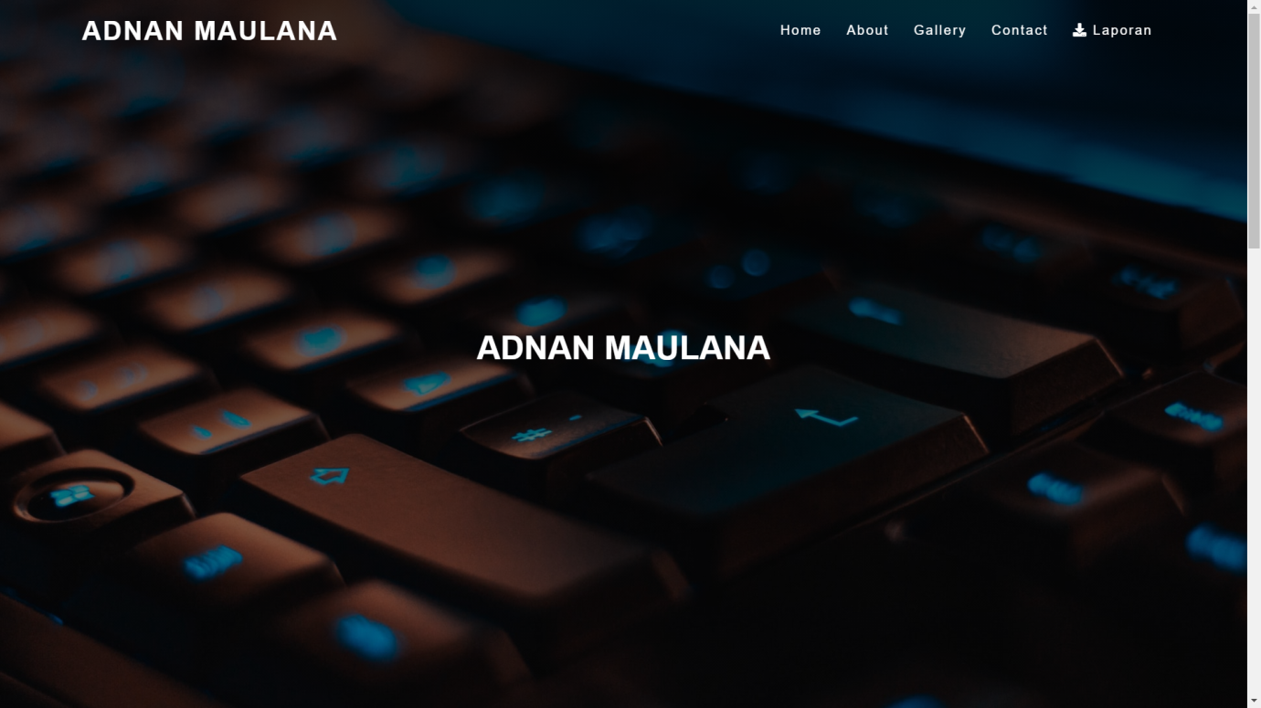

Adnan Maulana

NPM 2019511041

Kelas B

**Program Studi Teknik Informatika**

**Universitas AL Asyariah Mandar**

**Januari 2020**

1. **Overview Website**

Web profile yang saya buat adalah web profile tentang diri saya sendiri.

1. **Fitur Sistem**
   1. Modul / Menu Website

Web Pribadi saya memiliki 5 menu pada *navigation bar*

* 1. Desain Interface

|  |  |
| --- | --- |
| Header | Menu Utama |
| Banner | |
| Footer | |

Gambar 1. Halaman Beranda

Pada halaman ini, anda akan ditunjukkan banner yang berisi nama saya.

|  |  |
| --- | --- |
| Header | Menu Utama |
| Tentang Saya | |
| Footer | |

Gambar 2 Halaman About

Pada halaman ini terdapat info dan bio tentang saya, link akun social media saya, dan juga button untuk mendownload file laporan ini.

|  |  |
| --- | --- |
| Header | Menu Utama |
| Gallery | |
| Footer | |

Gambar 3 Halaman Galeri

Pada halaman ini terapat beberapa gambar/foto yang saya cantumkan.

* 1. Spesifikasi Web (Struktur File dan direktori)
     1. Css🡪Pada CSS ini saya menggunakan beberapa class yang digunakan untuk mengatur style html. Misalnya pada body, saya menggunakan background #00000 (Hitam) dan min-height: 200vh. Pada h1 saya menggunakan color #ffffff (Putih). Pada html saya menggunakan scroll-behavior: smooth untuk memperhalus scroll saat memanggil id pada navigation bar.
     2. Html🡪terdapat total 19 file yang saya gunakan termasuk gambar. Diantaranya adalah:  
        1. Index.html  
        2. css/Fontawesome.css   
        3. css/grid.css  
        4. css/style.css

5. doc/laporan.pdf  
6. Dan sisanya adalah image

Semua menu terkait antara satu file dengan yang lainnya.

* + 1. Tag HTML🡪 Tag yang saya gunakan adalah sebagai berikut:  
       1. Tag dasar HTML: termasuk <!DOCTYPE html>, <html lang=”en”>, <head>, dan <meta>

2. <body> : Sebagai tempat dibuatnya konten mulai dari header sampai footer

3. Tag Judul: mulai dari h1,…h6, fungsinya untuk membuat heading

4. <p>: Untuk membuat paragraph.

5. <style>: Untuk menambahkan styling seperti color, text-align, font-size, dll.

6. <img>: Untuk memasukkan gambar

* + 1. Level user🡪 Berikut adalah level user pada web saya

User

Home

Administ

Admin

About/Profil

Administ

Gallery

Contact

1. **Fungsionalitas Sistem atau kegunaan sistem (Sistem dapat melakukan apa)**

Web aplikasi yang dibangun memiliki kegunaan yang nantinya dapat membantu petugas dalam melaksanakan kegiatan operasionalnya.

* 1. Media Informasi...........
  2. Media **Komunikasi ................**

1. **Identitas Developer / Mahasiswa yang membuat system**

Nama: Adnan Maulana

NPM: 2019511041

Kelas: B

Program Studi: Teknik Informatika

Alamat Rumah: Wonomulyo

Kampung Halaman: Barombong, Makassar